T96: BÀI 39: LUYỆN TẬP
I. Yêu cầu cần đạt:
1. Kiến thức, kĩ năng:
- Củng cố bảng nhân 2, vận dụng tính nhẩm
- Thực hiện tính trong trường hợp có nhiều dấu phép tính. Biết đếm cách đều 2, vận dụng giải toán thực tế.
2. Năng lực:
- Phát triển năng lực giải quyết vấn đề, Năng lực giao tiếp toán học.
- Phát triển kĩ năng hợp tác.
- Rèn HS ý thức tự học, mạnh dạn trong chia sẻ ý kiến.
3. Phẩm chất:
- Góp phần phát triển phẩm chất chăm chỉ, trách nhiệm, nhân ái, có tinh thần hợp tác trong khi làm việc nhóm.
II. Đồ dùng dạy học:
- GV: Máy tính, màn hình chiếu nội dung bài.
III. Các hoạt động dạy học chủ yếu:
Hoạt động của GV | Hoạt động của HS
A. Hoạt động Mở đầu: (3-5’)  - Giáo viên kết hợp với HS tổ chức chơi trò chơi Bắn tên  - Nội dung chơi: HS thi đọc thuộc một số phép tính và kết quả của bảng nhân 2.  - GV nhận xét, tuyên dương học sinh.  - Giới thiệu bài mới và ghi đầu bài lên bảng: Luyện tập  B. Hoạt động Luyện tập (25-27’)  Bài 1: (5-6’) Củng cố cho HS các phép tính nhân trong bảng nhân 2  - Gọi HS đọc yêu cầu đề bài.  - Bài yêu cầu làm gì?  - GV hướng dẫn HS thực hiện lần lượt các yêu cầu:  a) Bảng có mấy hàng? Muốn điền được hàng kết quả làm như thế nào?  - Yêu cầu HS làm việc cá nhân. 1 HS trình bày bảng  -Mời HS chia sẻ ý kiến  -Yêu cầu HS đọc đồng thanh các phép tính trên  b) Hướng dẫn HS điền lần lượt kết quả theo dấu.  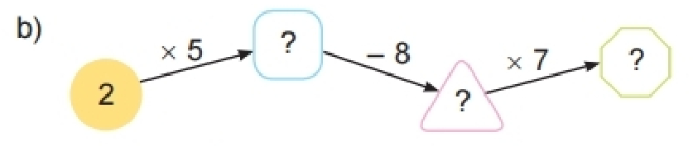  - GV nêu:  + Muốn điền được kết quả ta làm như thế nào?  +Yêu cầu HS làm việc cá nhân.  - GV nhận xét, tuyên dương HS.  - GV hỏi: Bài tập giúp các em củng cố kiến thức gì?  => GV chốt: Bài tập giúp các em củng cố them về các phép tính nhân trong bảng nhân 2  Bài 2: (5-6’)  - Gọi HS đọc yêu cầu đề bài.  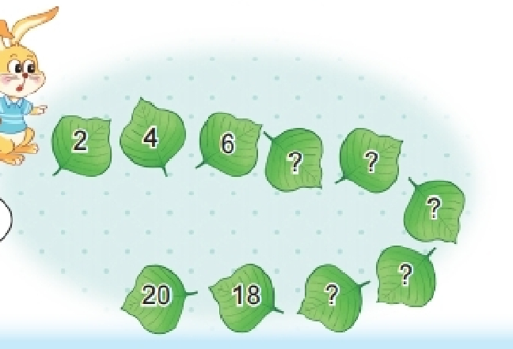  - Bài yêu cầu làm gì?  - Yêu cầu HS đếm thêm 2 rồi điền vào chỗ trống.  - Nhận xét dãy số vừa điền.  - GV nhận xét, tuyên dương.  - GV có thể cho HS đếm cách đều chiều ngược lại 20,18,16,14,12,10,8,6,4,2  - GV hỏi: Bài tập giúp các em củng cố kiến thức gì?  => GV chốc: Qua bài tập 2, củng cố cho HS biết đếm cách đều 2.  Bài 3: (6-7’)  - Gọi HS đọc yêu cầu đề bài.  - Bài yêu cầu làm gì?  - Yêu cầu HS dựa vào bảng nhân 2, tính nhẩm chọn phép tính thích hợp  + Tích của 14 là phép tính nào?  + Tích của 16 là phép tính nào?  - GV quan sát, hỗ trợ HS gặp khó khăn.  -Em có nhận xét gì về hai phép tính  2 X 7=14 và 7 X 2 = 14  - Nhận xét, đánh giá bài HS.  - GV hỏi: Bài tập giúp các em củng cố kiến thức gì?  => GV chốt: Qua bài tập 3 đã củng cố cho HS cách lập phép tính nhân thích hợp khi biết các thừa số và tích.  Bài 4: (7-8’)  a)- Gọi HS đọc yêu cầu đề bài.  - Một con cua có mấy càng?  - Bài toán hỏi gì?  - Muốn biết 5 con cua có bao nhiêu càng ta thực hiện phép tính như thế nào?  b)- Gọi HS đọc yêu cầu đề bài.  - Hãy so sánh sự giống nhau và khác nhau giữa phần b và phần a  - Muốn biết 7 con cua có bao nhiêu càng ta thực hiện phép tính như thế nào?  - Yêu cầu HS làm cá nhân vào vở, 2 HS trình bày bảng.  - Mời HS chia sẻ ý kiến.  - GV nhận xét, tuyên dương.  - GV hỏi: Bài tập giúp các em củng cố kiến thức gì?  => GV chốt: Qua bài tập 4 đã củng cố cho HS cách vận dụng các phép tính nhân trong bảng nhân 2 vào trong giải toán có lời văn  C. HĐ củng cố, dặn dò: (2-3’)  + Sau tiết học hôm nay, em cảm thấy như thế nào?  - Nhận xét giờ học. | - HS kết hợp với GV tổ chức trò chơi  - HS tham gia trò chơi.  - HS lắng nghe.  - HS lắng nghe.  1.  - HS đọc yêu cầu đề bài.  - HS nêu: Số ?  - HS quan sát và nêu  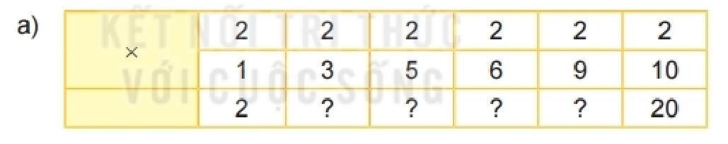  - Bảng có 3 hàng. Muốn điền được kết quả ta thực hiện phép tính nhân  -HS làm việc cá nhân và chia sẻ kết quả trước lớp  -HS chia sẻ, bổ sung nếu có  -HS đọc  -HS quan sát  -HS nêu cách thực hiện  -HS làm việc cá nhân và đổi chéo vở kiểm tra  Dự kiến nội dung HS chia sẻ  2 X 5 10 - 8 2 X 7 14  - HS nhận xét.  - HS lắng nghe.  - HS đọc yêu cầu đề bài.  2.  - Đếm thêm 2 rồi viết số thích hợp vào ô trống.  - HS nối tiếp báo cáo kết quả.  - HS tương tác, thống nhất kết quả.  2,4,6,8,10,12,14,16,18,20  - HS nhận xét: Hai số liền kề nhau cách đều 2 đơn vị.  - HS lắng nghe.  - HSTL  3.  - HS đọc yêu cầu đề bài.  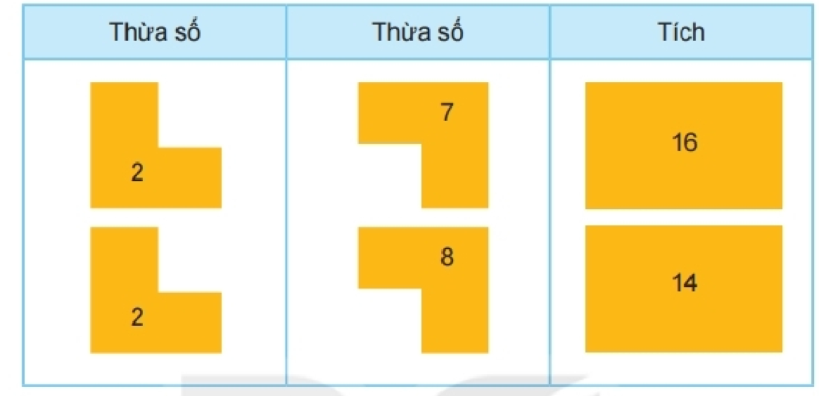  -Tìm các thừa số và tích dưới đây, lập các phép nhân thích hợp  - HS nêu: 2 X 7 = 14 hoặc 7 X 2= 14  2 X 8 = 16 hoặc 8 X 2= 16  - HS lắng nghe.  - HS nhận xét: Khi các thừa số đổi chỗ cho nhau thì tích không thay đổi.  - HS lắng nghe.  - HS TL.  4.  - HS đọc yêu cầu đề bài.  - Một con cua có 2 càng.  - 5 Con cua có bao nhiêu càng?  - HS nêu: Ta lấy số càng của 1 con cua nhân với số con cua.  - HS đọc yêu cầu đề bài.  - HS nêu:  + Giống nhau: Một con cua có hai càng  + Khác nhau: Phần b hỏi 7 con cua có bao nhiêu càng?  - HS nêu.  - HS làm việc cá nhân và đổi vở kiểm tra chéo.  Dự kiến nội dung HS chia sẻ  - Số càng cua của 5 con cua là:  2 X 5 = 10 (cái càng)  Đáp số: 10 cái càng  - Số càng cua của 7 con cua là:  2 X 7 = 14 (cái càng)  Đáp số: 14 cái càng  - HS nhận xét, bổ sung.  - HS lắng nghe.  - HS chia sẻ.  - HS lắng nghe.  - HS chia sẻ.  - HS lắng nghe.

